**UNIVERSIDADE FEDERAL DE MINAS GERAIS**

DISCIPLINA: Redes Neurais Artificial

PROFESSORES: [Frederico Gualberto Ferreira Coelho](https://virtual.ufmg.br/20191/user/view.php?id=49185&course=11243)

ALUNO: Antonio Carlos da Anunciação – 2018019443

**TRABALHO PRATICO 2 – Adaline:**

Um estudante de engenharia estava fazendo o estudo de um sistema e, aplicando na entrada (x) uma senoide durante um intervalo de tempo ele observou na saída (y) uma senoide diferente daquela encontrada na entrada. O aluno concluiu que a senoide da entrada havia sido multiplicada por um termo e somada a outro de forma que **𝑦 = 𝑎+𝑏𝑥**. O estudante então pediu a você para encontrar estes parâmetros utilizando os conceitos da Adaline. Para isso ele te forneceu o tempo de amostragem **𝐸𝑥1𝑡** , os pontos de entrada **𝐸𝑥1𝑥** e a saída **𝐸𝑥1𝑦**.

Erro médio quadrático: **0.07584487**

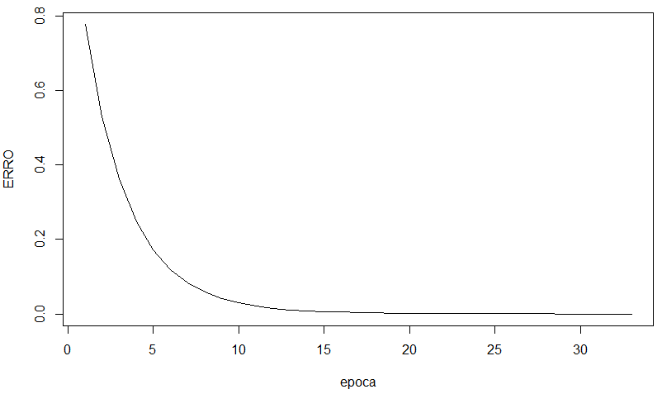

**FIG.01: Erro x Epocas**

Comparativos entre as saídas:

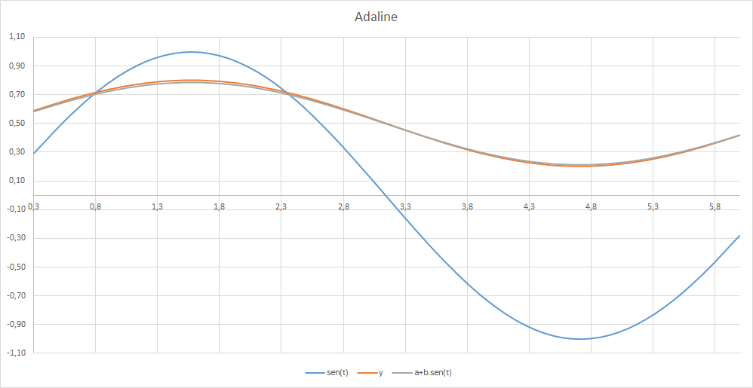

**FIG.02: Curvas Comparativas das Saidas**

|  |  |  |
| --- | --- | --- |
| Parâmetros (a e b) do modelo: | **a** | **b** |
| **0,49881** | **0,2881362** |

O mesmo estudante de engenharia ficou admirado com seus conhecimentos técnicos sobre Adaline e resolveu pedir mais um favor. Ele observou que o novo sistema que ele estava trabalhando era constituído de três sinais na entrada e que a saída era uma mistura destes sinais da entrada mais um ganho. Mas este estudante não sabia muito bem como era esta mistura de sinais, a única coisa que ele sabia era que: **𝑦 = 𝑎+𝑏𝑥1+𝑐𝑥2+𝑑𝑥3**. O aluno amostrou então os sinais na entrada e na saída para o intervalo de **[0.1𝜋/ : 2𝜋]** e os armazenou nas variáveis **𝑡** (tempos amostrais), **𝑥** (entradas) e **𝑦** (saída). Sendo que a primeira coluna de **𝑥** é o sinal **𝑥1**, a segunda **𝑥2** e a terceira **𝑥3**. Para achar os parâmetros você deverá usar 70% dos dados para treinamento e 30% para teste.

Erro médio quadrático: **0.3183547**

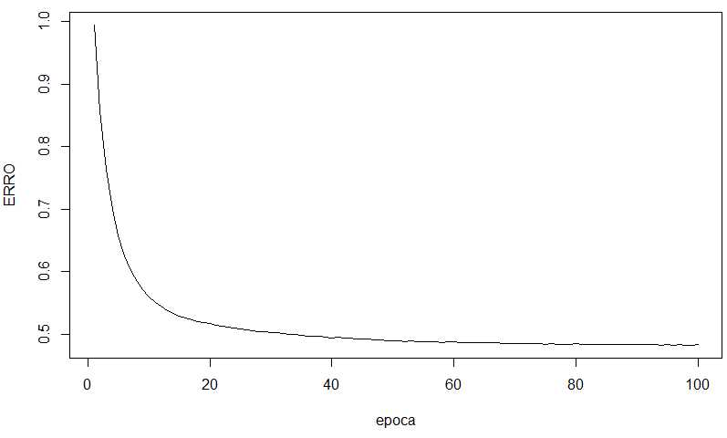

**FIG.03: Erro x Epocas**

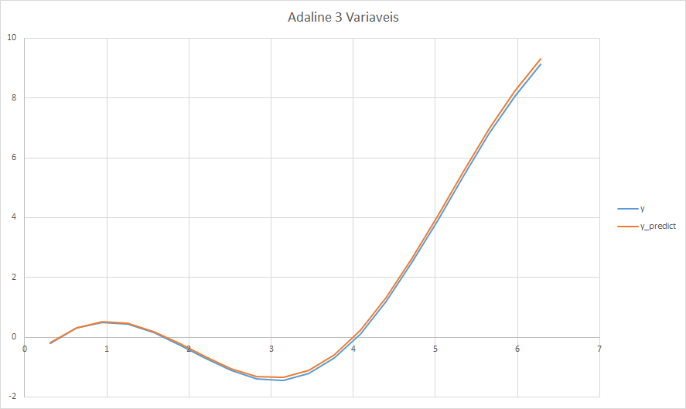

**FIG.04: Curvas Comparativas das Saidas**

|  |  |  |  |  |
| --- | --- | --- | --- | --- |
| Parâmetros (a, b, c e d) do modelo: | **a** | **b** | **c** | **d** |
| **1,571** | **0,986** | **2,002** | **2,985** |